 | PODER JUDICIÁRIO FEDERAL  JUSTIÇA ELEITORAL  TRIBUNAL REGIONAL ELEITORAL DE SANTA CATARINA
Rua Esteves Júnior, n. 68, Centro, Florianópolis/SC, CEP 88015-130 – Fone: (48) 3251-3701 – www.tre-sc.gov.br

PREGÃO N. 009/2008

(Protocolo n. 04653/2008)

O TRIBUNAL REGIONAL ELEITORAL DE SANTA CATARINA, por meio da Pregoeira designada pela Portaria P n. 119, de 3 de abril de 2008, do Senhor Presidente desta Corte, atendendo à solicitação da Coordenadoria de Apoio Administrativo, comunica aos interessados que fará realizar PREGÃO ELETRÔNICO, para a prestação de serviços de vigilância eletrônica em diversos Cartórios Eleitorais de Santa Catarina, cuja proposta deverá ser registrada no sistema COMPRASNET, por meio do site www.comprasnet.gov.br, até o horário da abertura da Sessão Eletrônica, que se dará no dia 28 de abril de 2008, às 14 horas, no mesmo site. A licitação será do tipo MENOR PREÇO, consoante as condições estatuídas neste edital e será regida pelas Leis n. 10.520, de 17 de julho de 2002, 8.666, de 21 de junho de 1993, 8.078, de 11 de setembro de 1990, Lei Complementar n. 123, de 14 de dezembro de 2006, Lei n. 11.488, de 15 de junho de 2007, e pelos Decretos n. 5.450, de 31 de maio de 2005, e 6.204. de 5 de setembro de 2007.

I. DO OBJETO
  - A presente licitação tem por objeto a contratação de serviços de vigilância eletrônica para os Cartórios Eleitorais abaixo relacionados:
- ITEM 1: JOAÇABA/SC;
- ITEM 2: JOINVILLE/SC;
- ITEM 3: CHAPECÓ/SC;
- ITEM 4: TANGARÁ/SC;
- ITEM 5: VIDEIRA/SC;
- ITEM 6: ANCHIETA/SC;
- ITEM 7: CAPINZAL/SC;
- ITEM 8: QUILOMBO/SC;
- ITEM 9: SÃO DOMINGOS/SC;
- ITEM 10: INDAIAL/SC; e
- ITEM 11: IMBITUBA/SC.

1.1.1. As especificações do objeto deste Pregão Eletrônico constam no Projeto Básico (ANEXO I), que integra o presente edital, independente de transcrição.
1.1.2. Na hipótese de haver diferença na descrição registrada no Sistema Comprasnet (www.comprasnet.gov.br) e nas especificações constantes no ANEXO I deste edital, deverá ser considerada a do edital.

II. DAS CONDIÇÕES PARA PARTICIPAÇÃO
2.1. Poderão participar desta licitação as empresas que:
2.1.1. Estejam credenciadas na Secretaria de Logística e Tecnologia da Informação (SLTI), do Ministério do Planejamento, Orçamento e Gestão, por meio do site www.comprasnet.gov.br, a qual atuará como órgão provedor do Sistema Eletrônico “Comprasnet”.
2.1.2. Manifestarem, em campo próprio do Sistema Eletrônico, que estão cientes e de acordo com as condições contidas neste edital, bem como que cumprem plenamente os requisitos de habilitação definidos neste instrumento convocatório.
2.1.2.1 A existência de restrição relativa à regularidade fiscal não impede que a declaração de que trata este subitem seja firmada por microempresa, empresa de pequeno porte ou sociedade cooperativa, aplicando-se, nesta hipótese, na fase de habilitação, o disposto no subitem 8.4 deste edital.
2.1.2.2. A declaração falsa relativa ao cumprimento dos requisitos de habilitação sujeitará o licitante às sanções previstas no art. 7º da Lei n. 10.520/2002 e no art. 28 do Decreto n. 5.450/2005, ressalvado o disposto no subitem 2.1.2.1.
2.2. Todos os custos decorrentes da elaboração e apresentação de propostas serão de responsabilidade exclusiva do licitante, não sendo o TRESC, em nenhum caso, responsável por eles, inclusive pelas transações que forem efetuadas em nome do licitante no Sistema Eletrônico.
2.2.1. O TRESC não se responsabilizará por eventual desconexão no Sistema Eletrônico.

III. DO CREDENCIAMENTO PARA O PREGÃO ELETRÔNICO
3.1. Para participar da presente licitação o licitante deverá se credenciar no Sistema “Pregão Eletrônico”, por meio do site www.comprasnet.gov.br.
3.2. O credenciamento dar-se-á pela atribuição de chave de identificação e de senha, pessoal e intransferível, para acesso ao Sistema Eletrônico.
3.3. O credenciamento do licitante, bem como a sua manutenção, dependerá de seu registro cadastral atualizado no Sistema de Cadastramento Unificado de Fornecedores – SICAF, que também será requisito obrigatório para fins de habilitação.
3.4. O uso da senha de acesso ao Sistema Eletrônico é de exclusiva responsabilidade do licitante, incluindo qualquer transação efetuada diretamente, ou por seu representante, não cabendo ao provedor do Sistema ou ao TRESC responsabilidade por eventuais danos decorrentes de uso indevido da senha, ainda que por terceiros.
3.5. O credenciamento junto ao provedor do Sistema implica a responsabilidade legal do licitante ou seu representante legal e a presunção de sua capacidade técnica para realização das transações inerentes ao Pregão Eletrônico.

IV. DO ENVIO ELETRÔNICO DA PROPOSTA
4.1. Os licitantes deverão encaminhar proposta exclusivamente por meio do Sistema Eletrônico, até a data e hora marcadas para abertura da Sessão Eletrônica, informada no preâmbulo deste edital.
4.1.1. Até a abertura da Sessão Eletrônica, os licitantes poderão retirar ou substituir a proposta anteriormente apresentada.
4.2. Deverá constar da proposta:
4.2.1. no campo “descrição complementar”: descrição complementar do serviço ofertado, quando couber; e
4.2.2. no campo próprio do sistema: preço, no valor total mensal para o item cotado.
4.3. No valor da proposta deverão estar incluídos todos os impostos, taxas, fretes e demais encargos.
4.4. A validade da proposta deverá ser de 60 (sessenta) dias, a contar da data de abertura da Sessão Eletrônica.
4.5. O licitante será responsável por todas as transações que forem efetuadas em seu nome no Sistema Eletrônico, assumindo como firmes e verdadeiras suas propostas, os lances inseridos durante a sessão pública, assim como os documentos de que trata o subitem 8.3 deste edital.
4.6. Incumbirá ao licitante acompanhar as operações no Sistema Eletrônico durante o processo licitatório, responsabilizando-se pelo ônus decorrente da perda de negócios em razão de sua desconexão ou inobservância de quaisquer mensagens emitidas pelo Sistema ou pela Pregoeira.
4.7. A proposta formulada por cooperativa deverá contemplar, para fins de aferição do menor preço, o acréscimo de 15% (quinze por cento), referente à contribuição destinada à seguridade social, prevista no art. 22, inciso IV, da Lei n. 8.212/1991 sobre o valor a ser efetivamente faturado. Para fins de contratação, o preço a ser pago à vencedora, se cooperativa, será aferido mediante a aplicação da seguinte fórmula: V x 1,15 = Pf, onde, V é o valor a ser pago e Pf o valor do último lance ofertado.

V. DA ABERTURA DA SESSÃO ELETRÔNICA
5.1. No dia e hora indicados no preâmbulo deste edital, a Pregoeira abrirá a Sessão na internet, mediante a utilização de sua chave de acesso e senha, no site www.comprasnet.gov.br.
5.2. Após a abertura da Sessão, a Pregoeira verificará a consonância das propostas com as especificações e condições detalhadas neste edital.
5.2.1. A proposta que não atender às especificações do edital será previamente desclassificada, não havendo possibilidade de oferecimento de lances.
5.2.2. Será, também, motivo de desclassificação, a apresentação de mais de uma proposta para um mesmo item.
5.2.3. A desclassificação de proposta será sempre fundamentada e registrada no Sistema, com acompanhamento em tempo real por todos os participantes.

VI. DA FORMULAÇÃO DE LANCES
6.1. Aberta a etapa competitiva, os licitantes poderão encaminhar lances exclusivamente por meio do Sistema Eletrônico, sendo o licitante imediatamente informado do seu recebimento e respectivo horário de registro e valor.
6.1.1. Assim como as propostas, os lances serão ofertados pelo VALOR TOTAL MENSAL para cada item.
6.1.2. No valor mensal deverá estar incluído o preço da locação, da instalação, da programação, da apuração e da manutenção dos equipamentos do sistema de alarme e de monitoramento.
6.2. Os licitantes poderão oferecer lances sucessivos, observado o horário fixado e as regras de aceitação dos mesmos.
6.3. O licitante somente poderá oferecer lance inferior ao último por ele ofertado e registrado pelo Sistema.
6.4. Em havendo mais de um lance de igual valor, prevalecerá aquele que for recebido e registrado em primeiro lugar.
6.5. No transcurso da Sessão Eletrônica os licitantes serão informados, em tempo real, do valor do menor lance registrado, vedada a identificação do detentor do lance.
6.6. No caso de desconexão com a Pregoeira, no decorrer da etapa competitiva do Pregão, o Sistema Eletrônico poderá permanecer acessível aos licitantes para a recepção dos lances, retomando a Pregoeira, quando possível, a sua atuação no certame, sem prejuízo dos atos realizados.
6.6.1. Quando a desconexão persistir por tempo superior a 10 (dez) minutos, a Sessão Eletrônica será suspensa e terá reinício somente após a comunicação expressa aos participantes.
6.7. A etapa de lances será encerrada mediante encaminhamento, pela Pregoeira, de aviso de fechamento iminente dos lances e subseqüente transcurso do prazo de até trinta minutos, aleatoriamente determinado pelo Sistema Eletrônico, findo o qual será encerrada a recepção de lances.
6.8. Encerrada a etapa de lances, as microempresas, empresas de pequeno porte ou sociedades cooperativas que tenham ofertado proposta superior em até 5% (cinco por cento) ao lance vencedor, poderão, na ordem de classificação, exercer o direito de preferência previsto nos artigos 44 da Lei Complementar n. 123/2006 e 34 da Lei n. 11.488/2007.
6.8.1. Em caso de empate entre valores apresentados por microempresas, empresas de pequeno porte ou sociedades cooperativas, que se encontrem no intervalo estabelecido no subitem 6.8, o sistema realizará, automaticamente, sorteio entre elas, para que se identifique aquela que primeiro poderá exercer o direito de preferência.
6.8.2. O direito de preferência somente se aplica quando o lance vencedor não tiver sido apresentado por microempresa, empresa de pequeno porte ou sociedade cooperativa.
6.8.3. Para usufruir do direito de preferência, a empresa deverá ter providenciado o registro de sua condição de microempresa, empresa de pequeno porte ou sociedade cooperativa em campo próprio do SICAF (tipo de empresa) e, ainda, quando do envio eletrônico da proposta, ter optado, em campo próprio do Sistema Comprasnet, pelos benefícios da Lei Complementar n. 123/2006 e da Lei n. 11.488/2007.
6.9. Para o exercício do direito de preferência de que trata o subitem 6.8, o Sistema Eletrônico informará ao licitante que poderá enviar lance final e único para o item, inferior ao lance vencedor, no prazo de 5 (cinco) minutos, sob pena de preclusão.
6.9.1. Não sendo apresentado novo lance, serão convocados para ofertarem lance final e único, no mesmo prazo, os demais licitantes que possuírem o direito de preferência previsto no subitem 6.8, na ordem classificatória.
6.10. Após o encerramento da etapa de lances ou, se for o caso, do exercício do direito de preferência, a Pregoeira poderá encaminhar, pelo Sistema Eletrônico, via chat, contraproposta ao licitante que tenha apresentado lance mais vantajoso, para que seja obtida melhor proposta, observado o critério de julgamento, não se admitindo negociar condições diferentes daquelas previstas neste edital.
6.10.1. A negociação será realizada por meio do sistema, via chat, podendo ser acompanhada pelos demais licitantes.

VII. DA ACEITABILIDADE DA PROPOSTA
7.1. Encerrada a etapa de lances e concluída a negociação, via chat, a Pregoeira verificará a aceitabilidade do melhor preço ofertado, comparando-o com o custo médio informado na Planilha de Custos, constante no ANEXO II deste edital.
7.1.1. Se o preço ofertado exceder o custo médio constante na Planilha de Custos, a Pregoeira negociará com o licitante, por meio do sistema, via chat, visando à obtenção de proposta mais vantajosa.
7.1.2. Em havendo dúvidas quanto à exeqüibilidade do preço proposto, poderá ser exigida do licitante vencedor a apresentação de planilha de composição de preços.
7.2. Após a negociação prevista no subitem 7.1.1 e aceitação do lance de menor valor, a Pregoeira verificará a habilitação do licitante, nos termos do Capítulo VIII deste edital.
7.3. Se a proposta ou o lance de menor valor não for aceito ou se o licitante vencedor desatender às exigências habilitatórias previstas no Capítulo VIII, a Pregoeira examinará a proposta ou lance subseqüente, verificando a sua aceitabilidade e procedendo à sua habilitação, na ordem de classificação, e assim sucessivamente, até a apuração de uma proposta ou lance que atenda ao edital.

VIII. DA HABILITAÇÃO
8.1. A habilitação será verificada por meio de consulta on-line no SICAF e análise dos documentos previstos no subitem 8.3 deste edital.
8.2. No SICAF, a verificação restringir-se-á à:
a) Regularidade com o Fundo de Garantia do Tempo de Serviço; e
b) Regularidade fiscal perante a Fazenda Nacional, referente:
b.1) às contribuições para a Previdência Social (INSS); e
b.2) aos demais tributos federais e à Divida Ativa da União, administrados pela Secretaria da Receita Federal do Brasil e Procuradoria-Geral da Fazenda Nacional.
8.2.1. No caso de impossibilidade de acesso ao SICAF, a Sessão será suspensa e os licitantes serão intimados da data e horário do seu prosseguimento.
8.3. Para fins de habilitação será exigido, ainda, do licitante cadastrado:
a) declaração de que cumpre o disposto no art. 7°, XXXIII, da Constituição da República Federativa do Brasil de 1988, conforme prescreve o inciso V do art. 27 da Lei n. 8666/1993, acrescido pela Lei n. 9.854/1999, nos termos do Decreto n. 4.358/2002; e
b) para o ITEM 3 – CHAPECÓ/SC, documento comprovando a visita ao local do imóvel onde serão realizados os serviços, em conformidade com o art. 30, III, da Lei n. 8.666/1993. Para os demais itens, a visita poderá ser substituída pela análise das plantas que constam do ANEXO I.
8.3.1. A declaração de que trata o subitem 8.3, alínea “a”, deverá ser apresentada por meio do campo próprio no sistema Comprasnet, disponível quando do envio da proposta, até a data e hora marcadas para abertura da Sessão Eletrônica, informada no preâmbulo deste edital.
8.3.2. O documento descrito no subitem 8.3., alínea “b”, no qual constará a identificação do(s) visitante(s), será emitido por Chefe dos Cartórios Eleitorais de Chapecó, devendo a visita ser agendada em dias úteis no período compreendido entre 13h e 18h, por meio dos seguintes telefones/endereço: Rua Augusta Müller Bohner, 300-D, sala n. 119, Fórum. Bairro Passo dos Fortes, Chapecó/SC. Telefones: (49) 3323-5445 ou (49) 3323-7034.
8.3.3. O documento mencionado no subitem 8.3., alínea “b”, deverá ser encaminhado durante a Sessão Eletrônica, para o fac-símile n. (48) 3251-3883, no prazo máximo de 1 (uma) hora, contado a partir da solicitação emitida pela Pregoeira via chat, devendo o original, ou cópia autenticada, ser entregue no Protocolo deste Tribunal no prazo máximo de 5 (cinco) dias, sob pena de inabilitação.
8.4. Nos termos da Lei Complementar n. 123/2006 e da Lei n. 11.488/2007, verificada, no SICAF, a existência de restrição relativa à regularidade fiscal de microempresa, empresa de pequeno porte ou sociedade cooperativa que tenha apresentado melhor proposta, a Pregoeira:
- emitirá mensagem declarando o licitante vencedor do item, fixando prazo de 2 (dois) dias úteis para a regularização da documentação, pagamento ou parcelamento do débito, e emissão de eventuais certidões negativas ou positivas com efeito de certidão negativa; e
- suspenderá a Sessão Eletrônica, fixando data e hora para reabertura.
8.4.1. Poderá o licitante solicitar prorrogação do prazo fixado no subitem 8.4, alínea “a”, por igual período, mediante mensagem enviada à Pregoeira, por meio do e-mail pregao@tre-sc.gov.br.
8.5. A não-regularização da documentação nos termos do subitem 8.4 implicará:
- decadência do direito da microempresa, empresa de pequeno porte ou sociedade cooperativa à contratação, sem prejuízo das sanções a que se refere o art. 81 da Lei nº 8.666, de 21 de junho de 1993; e
- exame, pela Pregoeira, quando da reabertura da Sessão, das propostas ou lances subseqüentes, na ordem de classificação, nos termos do subitem 7.3 deste edital.
8.6. Para usufruir do benefício de prazo para regularização da documentação de que trata o subitem 8.4, a empresa deverá ter providenciado o registro de sua condição de microempresa, empresa de pequeno porte ou sociedade cooperativa em campo próprio do SICAF (tipo de empresa) e, ainda, quando do envio eletrônico da proposta, ter optado, em campo próprio do Sistema Comprasnet, pelos benefícios da Lei Complementar n. 123/2006 e da Lei n. 11.488/2007.

IX. DOS RECURSOS E DA ADJUDICAÇÃO
9.1. Após a habilitação de cada item deste certame, o sistema informará aos licitantes, de forma automática, a abertura do prazo de intenção de recurso.
9.1.1. Encerrada a fase de habilitação do último item, qualquer licitante participante de qualquer um dos itens licitados poderá, ainda, dentro do prazo final de 20 (vinte) minutos, de forma motivada, em campo próprio do sistema, manifestar sua intenção de recorrer, quando lhe será concedido o prazo de 3 (três) dias para apresentar as razões de recurso, ficando os demais licitantes, desde logo, intimados para, querendo, apresentarem contra-razões em igual prazo, que começará a contar do término do prazo do recorrente, sendo-lhes assegurada vista imediata dos elementos indispensáveis à defesa dos seus interesses.
9.1.2. Tendo o recorrente apresentado as razões do recurso no primeiro ou segundo dias do prazo que lhe cabe, a Pregoeira poderá antecipar o início da contagem do prazo de 3 (três) dias para os demais licitantes apresentarem contra-razões.
9.1.3. Na hipótese de concessão de prazo para a regularização fiscal de microempresa, empresa de pequeno porte ou sociedade cooperativa que tenha apresentado melhor proposta, a etapa recursal será aberta por ocasião da retomada da sessão prevista no subitem 8.4, alínea “b”.
9.2. A Pregoeira terá o prazo de 5 (cinco) dias úteis para apreciar o recurso, reconsiderando a sua decisão ou, nesse mesmo período, encaminhá-lo ao Secretário de Administração e Orçamento, devidamente informado, para apreciação e decisão, em igual prazo.
9.2.1. No caso de interposição de recurso, após proferida a decisão quanto a ele, será o resultado da licitação submetido à autoridade competente, para os procedimentos de adjudicação e homologação.
9.3. A falta de manifestação imediata e motivada do licitante quanto à intenção de recorrer, nos termos do subitem 9.1, importará a decadência desse direito, ficando a Pregoeira autorizada a ADJUDICAR o objeto deste certame, POR ITEM, ao licitante declarado vencedor, submetendo-o à homologação pela autoridade competente deste Tribunal.

X. DAS PENALIDADES E SEUS RECURSOS
10.1. Se o licitante vencedor descumprir as condições deste Pregão ficará sujeito às penalidades estabelecidas nas Leis n. 10.520/2002 e 8.666/1993 e no Decreto n. 5.450/2005.
10.2. Nos termos do artigo 7° da Lei n. 10.520/2002 e do artigo 28 do Decreto n. 5.450/2005, se o licitante, convocado dentro do prazo de validade de sua proposta, não assinar contrato, deixar de entregar ou apresentar documentação falsa exigida para o certame, ensejar o retardamento da execução do seu objeto, não mantiver a proposta, falhar ou fraudar na execução do contrato, comportar-se de modo inidôneo ou cometer fraude fiscal, garantido o direito prévio da citação e da ampla defesa, ficará, pelo prazo de até 5 (cinco) anos, sem prejuízo das multas previstas no edital e no contrato e das demais cominações legais:
a) impedido de licitar e contratar com a União; e,
b) descredenciado no SICAF pelos órgãos competentes.
10.2.1. As sanções estabelecidas no subitem 10.2 são de competência da autoridade máxima deste Tribunal.
10.3. Para os casos não previstos no subitem 10.2 poderão ser aplicadas à empresa vencedora, conforme previsto no artigo 87 da Lei n. 8.666/1993, nas hipóteses de inexecução total ou parcial deste Pregão, as seguintes penalidades:
a) advertência;
b) multa de 20% (vinte por cento) sobre o valor anual proposto;
c) suspensão temporária de participação em licitação e impedimento de contratar com a Administração, por prazo não superior a 2 (dois) anos; e
d) declaração de inidoneidade para licitar ou contratar com a Administração Pública enquanto perdurarem os motivos determinantes da punição ou até que seja promovida a reabilitação perante a própria autoridade que aplicou a penalidade, que será concedida sempre que o licitante ressarcir a Administração pelos prejuízos resultantes e após decorrido o prazo da sanção aplicada com base no inciso anterior.
10.3.1. A sanção estabelecida na alínea “d” deste subitem é de competência do Presidente do TRESC.
10.4. Em conformidade com o artigo 86 da Lei n. 8.666/1993, o atraso injustificado no início da execução do objeto deste Pregão sujeitará o licitante, a juízo da Administração, à multa de 0,5% (meio por cento) ao dia, sobre o valor mensal proposto, a partir do dia imediato ao vencimento do prazo estipulado.
10.4.1. O atraso superior a 30 (trinta) dias será considerado como inexecução total do contrato.
10.5. Da aplicação das penalidades previstas nos subitens 10.3, alíneas “a”, “b” e “c” e 10.4 caberá recurso no prazo de 5 (cinco) dias úteis a partir da data da intimação.
10.5.1. O recurso será dirigido ao Diretor-Geral, por intermédio do Secretário de Administração e Orçamento, o qual poderá rever a sua decisão em 5 (cinco) dias úteis, ou, no mesmo prazo, encaminhá-lo, devidamente informado, ao Diretor-Geral, para apreciação e decisão, no mesmo prazo.
10.6. Da aplicação da penalidade de declaração de inidoneidade, prevista na alínea “d” do subitem 10.3, caberá pedido de reconsideração, apresentado ao Presidente do TRESC, no prazo de 10 (dez) dias úteis a contar da data da intimação do ato.

XI. DA DOTAÇÃO
11.1. As despesas decorrentes do presente processo correrão à conta do Programa de Trabalho 02.122.0570.2272.0001 –Gestão e Administração do Programa, Elementos de Despesa 3.3.90.39 – Outros Serviços de Terceiros PJ – Subitem 77 – Vigilância Ostensiva/Monitorada.

XII. DAS OBRIGAÇÕES DO VENCEDOR
12.1. O licitante vencedor ficará obrigado a:
12.1.1. executar os serviços nas condições estipuladas no Projeto Básico e em sua proposta;
12.1.2. instalar os equipamentos e iniciar o(s) serviço(s) no prazo máximo de 15 (quinze) dias, a partir do recebimento, pela contratada, da autorização da Coordenadoria de Apoio Administrativo;
12.1.3. executar o objeto no(s) local(is) indicado(s) no projeto básico anexo, sem que isso implique acréscimo no preço constante da proposta. Se constatada qualquer irregularidade, a empresa deverá sanar o problema, no prazo máximo de 2 (dois) dias;
12.1.3.1. estando em mora o licitante vencedor, o prazo de que trata o subitem 12.1.3 não interromperá a multa por atraso prevista no subitem 10.4;
12.1.3.2. em caso de substituição dos equipamentos ou de refazimento do(s) serviço(s), conforme previsto no subitem 12.1.3, correrão à conta do licitante vencedor as despesas correspondentes;
12.1.4. fornecer, mediante locação, todo o sistema de alarme, monitoramento e gerenciamento, bem como prestar todos os serviços necessários ao seu adequado funcionamento, conforme descrito abaixo, responsabilizando-se pela correta INSTALAÇÃO, PROGRAMAÇÃO e OPERAÇÃO do sistema:
12.1.4.1. locação, instalação e programação de 1 (um) sistema de monitoramento eletrônico, compreendendo o fornecimento de todos os componentes necessários ao seu adequado funcionamento, de acordo com a seguinte relação:
a) 1 (uma) central de alarme com sensores infravermelhos em número suficiente para cobertura das salas ocupadas, 1 (um) receptor, 1 (um) transmissor, 1 (um) teclado de programação e operação, 1 (um) botão de chamada de urgência (botão de pânico), 2 (duas) sirenes, 1 (uma) fonte, 1 (uma) bateria, fiação e demais dispositivos necessários à instalação;
b) 1 (um) discador automático (ou modem) para a conexão da central de alarme com o sistema de monitoramento e gerenciamento dos registros de acesso e de alarme do prédio; e
c) 1 (um) sistema compartilhado de monitoramento e gerenciamento dos registros de acesso e de alarme do prédio (unidade de operação).
12.1.4.2. a central de alarme deverá permitir a programação de senhas individualizadas, além de possibilitar o registro eletrônico de todas as operações efetuadas pelos usuários registrados, tais como acionamento e desativação do sistema, devendo, ainda, emitir sinal de disparo do alarme para as sirenes e para a unidade de operação;
12.1.4.3. a central de alarme deverá permitir a emissão de sinal diferenciado para o computador da unidade de operação originado por um dispositivo de emergência (botão de pânico), o qual deverá ser instalado nas dependências do prédio monitorado;
12.1.4.4. o sistema compartilhado de monitoramento e de gerenciamento deverá ser operado por pessoal especializado, devendo funcionar no prédio da empresa a ser contratada, devendo o sistema atender às exigências mínimas de segurança dos dados e das instalações;
12.1.4.5. a comunicação da central de alarme com o computador da unidade de operação deverá ser off-line, durante 24 (vinte e quatro) horas diárias ininterruptas, incluindo sábados, domingos e feriados;
12.1.4.6. o monitoramento eletrônico das dependências dos Cartórios durante as 24 (vinte e quatro) horas diárias, incluindo sábados, domingos e feriados, utilizará o sistema locado e instalado pela empresa a ser contratada;
12.1.4.7. após o disparo do alarme, deverá ser realizada a identificação exata do setor violado (dependência do prédio monitorado) pela unidade de operação;
12.1.4.8. deverá ser realizada a identificação imediata dos usuários pelo sistema monitorado, bem como ser emitido relatório detalhado sobre os eventos ocorridos (disparos do alarme e operações de acionamento e desarme), contendo data, hora e identificação dos usuários, atendendo à solicitação formal do Cartório; e
12.1.4.9. quando da constatação da violação das dependências monitoradas, o operador do sistema deverá contatar a polícia local, bem como o servidor responsável pelo Cartório Eleitoral, a fim de que sejam tomadas as providências cabíveis.
12.1.5. responsabilizar-se por todos os danos causados pela inadequada instalação do sistema de alarme, bem como por qualquer dano provocado às instalações do Cartório Eleitoral em virtude dos serviços executados em suas dependências pelos funcionários da empresa a ser contratada;
12.1.6. fornecer todas as informações solicitadas pelo Cartório quanto aos registros dos acessos e disparos do alarme, no prazo máximo de 2 (duas) horas, contados do recebimento da solicitação;
12.1.7. prover toda a mão-de-obra necessária para garantir a operação do sistema de monitoramento, sem a interrupção, incluindo a disponibilidade de profissional técnico para a manutenção dos equipamentos e sistemas, que não terão, em hipótese alguma, qualquer relação de trabalho com o TRESC, sendo de exclusiva responsabilidade do licitante vencedor as despesas com todos os encargos e obrigações sociais, trabalhistas e fiscais;
12.1.8. manter o sistema funcionando nas 24 (vinte e quatro) horas diárias, incluindo sábados, domingos e feriados, ininterruptamente; excetuados os casos em que houver a necessidade de manutenção preventiva e corretiva, as quais deverão ser executadas durante o horário de expediente do prédio monitorado;
12.1.9. realizar o conserto da central de alarme ou do sistema de monitoramento no prazo máximo de 24h (vinte e quatro) horas, após o chamado por servidor do Cartório Eleitoral, até o completo restabelecimento do sistema;
12.1.10. responsabilizar-se pela manutenção preventiva e corretiva do sistema locado, incluindo o fornecimento e a substituição das peças danificadas, correndo por conta da empresa qualquer despesa com os materiais empregados e com os serviços executados;
12.1.11. relatar imediatamente ao Cartório Eleitoral qualquer irregularidade verificada nos locais sob sua vigilância;
12.1.12. substituir, sempre que exigido pelo TRESC e independente de justificativa por parte deste, qualquer empregado cuja atuação, permanência e/ou comportamento na operação do sistema sejam julgados prejudiciais, inconvenientes ou insatisfatórios à disciplina da repartição ou ao interesse do Serviço Público;
12.1.13. não transferir a outrem, no todo ou em parte, o objeto contratado, sem prévia anuência do TRESC; e
12.1.14. manter durante a execução do contrato todas as condições de habilitação e qualificação exigidas neste Pregão.

XIII. DO PAGAMENTO
13.1. O pagamento será feito em favor do licitante vencedor, mediante depósito bancário, após a execução mensal dos serviços e apresentação da Nota Fiscal/Fatura, a qual será conferida e atestada pelo setor competente.
13.1.1. O prazo para o primeiro pagamento contar-se-á a partir do dia em que efetivamente iniciar a prestação dos serviços contratados.
13.2. O prazo máximo para a efetivação do pagamento será de 5 (cinco) dias úteis após o recebimento definitivo dos serviços, pela fiscalização, desde que não haja fator impeditivo imputável ao licitante vencedor.
13.3. Nenhum pagamento será efetuado ao licitante vencedor, enquanto pendente de liquidação qualquer obrigação financeira que lhe for imposta, em virtude de penalidade ou inadimplência, sem que isso gere direito ao pleito de reajustamento de preços ou correção monetária.
13.4. É condição para o pagamento do valor constante da Nota Fiscal/Fatura, a prova de regularidade com o Fundo de Garantia do Tempo de Serviço (FGTS) e com as contribuições para a Previdência Social (INSS).

XIV. DO CONTRATO
14.1. Será firmado contrato com o licitante vencedor que terá suas cláusulas e condições reguladas pelas Leis n. 10.520/2002 e 8.666/1993 e pelo Decreto n. 5.450/2005.
14.2. Farão parte integrante do contrato todos os elementos apresentados pelo licitante vencedor que tenham servido de base para o julgamento da licitação, bem como as condições estabelecidas neste Pregão, independentemente de transcrição.
14.3. Se o licitante vencedor recusar-se a assinar o contrato, no prazo de 3 (três) dias, sem justificativa por escrito aceita pelo Secretário de Administração e Orçamento, será convocado outro licitante, observada a ordem de classificação, para, após comprovados os requisitos habilitatórios e feita a negociação, assinar o contrato.
14.3.1. Nesse caso, sujeita-se, o licitante vencedor, às penalidades aludidas no Capítulo X deste edital.
14.4. Se o licitante vencedor não apresentar situação regular, no ato da assinatura do contrato, será aplicada a regra prevista no subitem 14.3 deste Capítulo.
14.5. A execução do contrato será acompanhada e fiscalizada por um representante da Administração, especialmente designado, na forma do artigo 67 da Lei n. 8.666/1993.

XV. DA RESCISÃO
15.1. O contrato poderá ser rescindido nos termos da Lei n. 8.666/1993.
15.2. Nos casos de rescisão, previstos nos incisos I a XI e XVIII do artigo 78 da Lei n. 8.666/1993, sujeita-se a empresa contratada ao pagamento de multa de 20% (vinte por cento) sobre o valor anual do contrato.

XVI. DAS DISPOSIÇÕES FINAIS
16.1. Todos os horários estabelecidos neste edital, no aviso e durante a sessão pública observarão, para todos os efeitos, o horário de Brasília, Distrito Federal, inclusive para contagem de tempo e registro no Sistema Eletrônico e na documentação relativa ao certame.
16.2. O objeto deste Pregão poderá sofrer acréscimos ou supressões, em conformidade com o art. 65 da Lei n. 8.666/1993.
16.3. A presente licitação somente poderá vir a ser revogada por razões de interesse público decorrentes de fato superveniente, devidamente comprovado, ou anulada no todo ou em parte, por ilegalidade, de ofício ou por provocação de terceiros, mediante parecer escrito e devidamente fundamentado.
16.4. Os pedidos de esclarecimentos referentes ao processo licitatório deverão ser enviados à Pregoeira, até três dias úteis anteriores à data fixada para abertura da Sessão Eletrônica, exclusivamente para o endereço eletrônico pregao@tre-sc.gov.br, conforme art. 19 do Dec. n. 5.450/2005.
16.5. A Pregoeira, durante a Sessão Pública, não efetuará qualquer contato com os licitantes que não seja no âmbito do Sistema Eletrônico “Comprasnet”.

Florianópolis, 9 de abril de 2008.

________________________________
Dilene Soares Tavares dos Anjos
PREGOEIRA

MINUTA DE TERMO DE CONTRATO

Contrato para a prestação de serviços de vigilância eletrônica no(s) Cartório(s) Eleitoral de ..........................................., autorizado pelo Senhor ..............................................., Secretário de Administração e Orçamento, à fl. ...... do Pregão n. 009/2008, que entre si fazem o Tribunal Regional Eleitoral de Santa Catarina e a empresa ........................, em conformidade com as Leis n. n. 10.520, de 17 de julho de 2002, 8.666, de 21 de junho de 1993, 8.078, de 11 de setembro de 1990, Lei Complementar n. 123, de 14 de dezembro de 2006, Lei n. 11.488, de 15 de junho de 2007, e com os Decretos n. 5.450, de 31 de maio de 2005, e 6.204, de 5 de setembro de 2007.

Pelo presente instrumento particular, de um lado o TRIBUNAL REGIONAL ELEITORAL DE SANTA CATARINA, órgão do Poder Judiciário da União, inscrito no CNPJ sob o n. 05.858.851/0001-93, com sede na Rua Esteves Júnior, n. 68, nesta Capital, doravante denominado simplesmente CONTRATANTE, neste ato representado por seu Secretário de Administração e Orçamento, Senhor ..............................................., inscrito no CPF sob o n. .................................., residente e domiciliado em .................................../SC e, de outro lado, a empresa ............................................, estabelecida na cidade de ........................., inscrita no CNPJ sob o n. .........................., doravante denominada CONTRATADA, neste ato representada pelo(a) seu (sua) .............., Senhor(a)......................................... inscrito(a) no CPF sob o n. ......................., residente e domiciliado(a) ............................, tem entre si ajustado Contrato para a prestação de serviços de vigilância eletrônica no(s) Cartório(s) Eleitoral(is) de .............................................................., firmado de acordo com as Leis n. 10.520, de 17 de julho de 2002, 8.666, de 21 de junho de 1993, 8.078, de 11 de setembro de 1990, Lei Complementar n. 123, de 14 de dezembro de 2006, Lei n. 11.488, de 15 de junho de 2007, e com os Decretos n. 5.450, de 31 de maio de 2005, e 6.204, de 5 de setembro de 2007, mediante as cláusulas e condições abaixo enumeradas:

CLÁUSULA PRIMEIRA - DO OBJETO

1.1. O presente Contrato tem como objeto a locação de sistemas de alarme e a realização de serviço de vigilância eletrônica para a(s) seguinte(s) Zona(s) Eleitoral(is):

1.1.1. JOAÇABA, situada na Av. XV de Novembro, n. 12, esquina com Av. Barão do Rio Branco, Loja 2, Edifício Portal das Avenidas, Joaçaba/SC, com área de 210m², aproximadamente;

E/OU

1.1.2. JOINVILLE, situada na Rua Jaguaruna, n. 32, Centro, Joinville/SC, com área de 585 m², aproximadamente, sendo 319m² para o Bloco A e 266 m² para o Bloco B;

E/OU

1.1.3. CHAPECÓ, situada na Rua Paulo Marques, n. 40-D, Ed. Lima, sala 2, Centro, Chapecó/SC, com área de 355 m², aproximadamente;

E/OU

1.1.4. TANGARÁ, situada na Avenida Irmãos Piccoli, s/n, condomínio Christian Gottlob Wurster, loja 7, térreo, Tangará/SC, com área de 68,45 m², aproximadamente;

E/OU

1.1.5. VIDEIRA, situada na Rua Antonio Pinto, n. 178, Ed. Themis, alvorada, salas 3 (térreo) e 4 (primeiro andar), Videira/SC, com área de 148,24m², aproximadamente;

E/OU

1.1.6. ANCHIETA, situada na Avenida Minas Gerais, n. 790, Centro, Anchieta/SC, com área de 201,23m², aproximadamente;

E/OU

1.1.7. CAPINZAL, situada na Rua XV de Novembro, n. 380, Ed. Gratt, 2º andar, Capinzal/SC, com área de 90 m², aproximadamente;

E/OU

1.1.8. QUILOMBO, situada na Avenida Coronel Bertasso, esquina com Rua Santo Ângelo, n. 1330, Ed. Dom Victorio, Quilombo/SC, com área de 80,14m², aproximadamente;

E/OU

1.1.9. SÃO DOMINGOS, situada na Rua Rui Barbosa, n. 625, Centro, São Domingos/SC, com área de 89,77m², aproximadamente;

E/OU

1.1.10. INDAIAL, situada na Rua Marechal Floriano Peixoto, n. 35, Indaial/SC, com área de 102,48 m², aproximadamente; e

E/OU

1.1.11. IMBITUBA, situada na Av. Santa Catarina, esquina com a Rua Irineu Bornhausen, n. 186, Imbituba/SC, com área de 139,20m², aproximadamente.

PARÁGRAFO ÚNICO

A prestação dos serviços obedecerá ao estipulado neste Contrato, bem como às disposições do Pregão n. 009/2008, de ____/____/2008, além das obrigações assumidas na proposta apresentada pela Contratada em ____/___/_____, por meio do sistema COMPRASNET, e dirigida ao Contratante, contendo o preço do objeto que, independentemente de transcrição, fazem parte integrante e complementar dos serviços deste Contrato, no que não o contrariem.

CLÁUSULA SEGUNDA - DO PREÇO

2.1. O Contratante pagará à Contratada, pela prestação dos serviços objeto deste Contrato, descritos na Subcláusula 1.1, os seguintes valores:

2.1.1. referente ao item descrito na Subcláusula 1.1.1, o valor mensal de R$ ..............(........................).

E/OU

2.1.2. referente ao item descrito na Subcláusula 1.1.2, o valor mensal de R$..............(........................).

E/OU

2.1.3. referente ao item descrito na Subcláusula 1.1.3, o valor mensal de R$..............(........................).

E/OU

2.1.4. referente ao item descrito na Subcláusula 1.1.4, o valor mensal de R$..............(........................).

E/OU

2.1.5. referente ao item descrito na Subcláusula 1.1.5, o valor mensal de R$..............(........................).

E/OU

2.1.6. referente ao item descrito na Subcláusula 1.1.6, o valor mensal de R$..............(........................).

E/OU

2.1.7. referente ao item descrito na Subcláusula 1.1.7, o valor mensal de R$..............(........................).

E/OU

2.1.8. referente ao item descrito na Subcláusula 1.1.8, o valor mensal de R$..............(........................).

E/OU

2.1.9. referente ao item descrito na Subcláusula 1.1.9, o valor mensal de R$..............(........................).

E/OU

2.1.10. referente ao item descrito na Subcláusula 1.1.10, o valor mensal de R$..............(........................).

E/OU

2.1.11. referente ao item descrito na Subcláusula 1.1.11, o valor mensal de R$..............(........................).

CLÁUSULA TERCEIRA – DO PRAZO DE INSTALAÇÃO DOS EQUIPAMENTOS E INÍCIO DOS SERVIÇOS

3.1. A Contratada deverá instalar os equipamentos e inciar os serviços em, no máximo, 15 (quinze) dias, a contar do recebimento da autorização da Coordenadoria de Apoio Administrativo.

CLÁUSULA QUARTA - DO PRAZO DE VIGÊNCIA

4.1. O presente Contrato terá vigência de 12 (doze) meses, a contar do recebimento, pela Contratada, deste instrumento, devidamente assinado pelos representantes do TRESC, podendo, no interesse da Administração, ser prorrogado através de Termos Aditivos, limitada a duração da prestação dos serviços a 60 (sessenta) meses.

CLÁUSULA QUINTA - DA ALTERAÇÃO

5.1. Este instrumento poderá ser alterado na ocorrência de quaisquer dos fatos estipulados no artigo 65 da Lei n. 8.666/1993.

CLÁUSULA SEXTA - DO PAGAMENTO

6.1. O pagamento será feito em favor do licitante vencedor, mediante depósito bancário, após a execução dos serviços, e apresentação da Nota Fiscal/Fatura, a qual será conferida e atestada pelo setor competente.

6.1.1. O prazo para o primeiro pagamento contar-se-á a partir do dia em que efetivamente iniciar a prestação dos serviços contratados.

6.2. O prazo máximo para a efetivação do pagamento será de 5 (cinco) dias úteis após o recebimento definitivo do objeto, pela fiscalização, desde que não haja fator impeditivo imputável à Contratada.

6.3. Nenhum pagamento será efetuado à Contratada, enquanto pendente de liquidação qualquer obrigação financeira que lhe for imposta, em virtude de penalidade ou inadimplência, sem que isso gere direito ao pleito de reajustamento de preços ou correção monetária.

6.4. É condição para o pagamento do valor constante da Nota Fiscal/Fatura, a prova de regularidade com o Fundo de Garantia do Tempo de Serviço (FGTS) e com as contribuições para a Previdência Social (INSS).

CLÁUSULA SÉTIMA - DA DOTAÇÃO ORÇAMENTÁRIA

7.1. As despesas decorrentes do presente processo correrão à conta do Programa de 02.122.0570.2272.0001 –Gestão e Administração do Programa, Elementos de Despesa 3.3.90.39 – Outros Serviços de Terceiros PJ – Subitem 77 – Vigilância Ostensiva/Monitorada.

CLÁUSULA OITAVA - DO EMPENHO DA DESPESA

8.1. Foi emitida a Nota de Empenho n. 2008NE000______, em ___/___/2008, no valor de R$ ______(____________).

CLÁUSULA NONA - DAS OBRIGAÇÕES DO CONTRATANTE

9.1. O Contratante se obriga a:

9.1.1. efetuar o pagamento à Contratada, de acordo com as condições, no preço e no prazo estabelecidos neste Contrato;

9.1.2. promover, através de seu(s) representante(s), o(s) servidor(s) titular(es) da função de Chefe de Cartório da(s) Zona(s) Eleitoral(is) indicada(s) na Cláusula Primeira, ou seu(s) substituto(s), a fiscalização deste Contrato, em conformidade com o art. 67 da Lei n. 8.666/1993.

CLÁUSULA DÉCIMA - DAS OBRIGAÇÕES DA CONTRATADA

10.1. A Contratada ficará obrigada a:

10.1.1. executar o objeto proposto nas condições estipuladas no Projeto Básico anexo ao edital do Pregão n. 009/2008 e em sua proposta;
10.1.2. instalar os equipamentos e iniciar o(s) serviço(s) no prazo máximo de 15 (quinze) dias, a partir do recebimento, pela Contratada, da autorização da Coordenadoria de Apoio Administrativo;
10.1.3. executar o objeto no(s) local(is) indicado(s) na Cláusula Primeira, sem que isso implique acréscimo no preço constante da proposta. Se constatada qualquer irregularidade, a Contratada deverá sanar o problema, no prazo máximo de 2 (dois) dias.
10.1.3.1. estando em mora a Contratada, o prazo de que trata o Subcláusula 10.1.3 não interromperá a multa por atraso prevista na Subcláusula 11.4;
10.1.3.2. em caso de substituição dos equipamentos ou de refazimento do(s) serviço(s), conforme previsto na Subcláusula 10.1.3, correrão à conta da Contratada as despesas correspondentes;
10.1.4. fornecer, mediante locação, todo o sistema de alarme, monitoramento e gerenciamento, bem como prestar todos os serviços necessários ao seu adequado funcionamento, conforme descrito abaixo, responsabilizando-se pela correta INSTALAÇÃO, PROGRAMAÇÃO e OPERAÇÃO do sistema:
10.1.4.1. locação, instalação e programação de 1 (um) sistema de monitoramento eletrônico, compreendendo o fornecimento de todos os componentes necessários ao seu adequado funcionamento, de acordo com a seguinte relação:
a) 1 (uma) central de alarme com sensores infravermelhos em número suficiente para cobertura das salas ocupadas, 1 (um) receptor, 1 (um) transmissor, 1 (um) teclado de programação e operação, 1 (um) botão de chamada de urgência (botão de pânico), 2 (duas) sirenes, 1 (uma) fonte, 1 (uma) bateria, fiação e demais dispositivos necessários à instalação;
b) 1 (um) discador automático (ou modem) para a conexão da central de alarme com o sistema de monitoramento e gerenciamento dos registros de acesso e de alarme do prédio; e
c) 1 (um) sistema compartilhado de monitoramento e gerenciamento dos registros de acesso e de alarme do prédio (unidade de operação).
10.1.4.2. a central de alarme deverá permitir a programação de senhas individualizadas, além de possibilitar o registro eletrônico de todas as operações efetuadas pelos usuários registrados, tais como acionamento e desativação do sistema, devendo, ainda, emitir sinal de disparo do alarme para as sirenes e para a unidade de operação;
10.1.4.3. a central de alarme deverá permitir a emissão de sinal diferenciado para o computador da unidade de operação originado por um dispositivo de emergência (botão de pânico), o qual deverá ser instalado nas dependências do prédio monitorado;
10.1.4.4. o sistema compartilhado de monitoramento e de gerenciamento deverá ser operado por pessoal especializado, devendo funcionar no prédio da empresa a ser contratada, devendo o sistema atender às exigências mínimas de segurança dos dados e das instalações; e
10.1.4.5 a comunicação da central de alarme com o computador da unidade de operação deverá ser off-line, durante 24 (vinte e quatro) horas diárias ininterruptas, incluindo sábados, domingos e feriados.
10.1.4.6. o monitoramento eletrônico das dependências dos Cartórios durante as 24 (vinte e quatro) horas diárias, incluindo sábados, domingos e feriados, utilizará o sistema locado e instalado pela Contratada;
10.1.4.7. após o disparo do alarme, deverá ser realizada a identificação exata do setor violado (dependência do prédio monitorado) pela unidade de operação;
10.1.4.8. deverá ser realizada a identificação imediata dos usuários pelo sistema monitorado, bem como ser emitido relatório detalhado sobre os eventos ocorridos (disparos do alarme e operações de acionamento e desarme), contendo data, hora e identificação dos usuários, atendendo à solicitação formal do Cartório; e
10.1.4.9. quando da constatação da violação das dependências monitoradas, o operador do sistema deverá contatar a polícia local, bem como o servidor responsável pelo Cartório Eleitoral, a fim de que sejam tomadas as providências cabíveis.
10.1.5. responsabilizar-se por todos os danos causados pela inadequada instalação do sistema de alarme, bem como por qualquer dano provocado às instalações do Cartório Eleitoral em virtude dos serviços executados em suas dependências pelos funcionários da Contratada;
10.1.6. fornecer todas as informações solicitadas pelo Cartório quanto aos registros dos acessos e disparos do alarme, no prazo máximo de 2 (duas) horas, contados do recebimento da solicitação;
10.1.7. prover toda a mão-de-obra necessária para garantir a operação do sistema de monitoramento, sem a interrupção, incluindo a disponibilidade de profissional técnico para a manutenção dos equipamentos e sistemas, que não terão, em hipótese alguma, qualquer relação de trabalho com o TRESC, sendo de exclusiva responsabilidade da Contratada as despesas com todos os encargos e obrigações sociais, trabalhistas e fiscais;
10.1.8. manter o sistema funcionando nas 24 (vinte e quatro) horas diárias, incluindo sábados, domingos e feriados, ininterruptamente; excetuados os casos em que houver a necessidade de manutenção preventiva e corretiva, as quais deverão ser executadas durante o horário de expediente do prédio monitorado;
10.1.9. realizar o conserto da central de alarme ou do sistema de monitoramento no prazo máximo de 24h (vinte e quatro) horas, após o chamado por servidor do Cartório Eleitoral, até o completo restabelecimento do sistema;
10.1.10. responsabilizar-se pela manutenção preventiva e corretiva do sistema locado, incluindo o fornecimento e a substituição das peças danificadas, correndo por conta da Contratada qualquer despesa com os materiais empregados e com os serviços executados;
10.1.11. relatar imediatamente ao Cartório Eleitoral qualquer irregularidade verificada nos locais sob sua vigilância;
10.1.12. substituir, sempre que exigido pelo TRESC e independente de justificativa por parte deste, qualquer empregado cuja atuação, permanência e/ou comportamento na operação do sistema sejam julgados prejudiciais, inconvenientes ou insatisfatórios à disciplina da repartição ou ao interesse do Serviço Público;
10.1.13. não transferir a outrem, no todo ou em parte, o objeto deste Contrato, sem prévia anuência do TRESC; e
10.1.14. manter durante a execução deste Contrato todas as condições de habilitação e qualificação exigidas no Pregão n. 009/2008.

CLÁUSULA DÉCIMA PRIMEIRA - DAS PENALIDADES E SEUS
RECURSOS

11.1. Se a Contratada descumprir as condições deste Contrato ficará sujeita às penalidades estabelecidas nas Leis n. 10.520/2002 e 8.666/1993 e no Decreto n. 5.450/2005.

11.2. Nos termos do artigo 7° da Lei n. 10.520/2002 e do artigo 28 do Decreto n. 5.450/2005, se a Contratada, convocada dentro do prazo de validade de sua proposta, não assinar contrato, deixar de entregar ou apresentar documentação falsa exigida para o certame, ensejar o retardamento da execução do seu objeto, não mantiver a proposta, falhar ou fraudar na execução do contrato, comportar-se de modo inidôneo ou cometer fraude fiscal, garantido o direito prévio da citação e da ampla defesa, ficará, pelo prazo de até 5 (cinco) anos, sem prejuízo das multas previstas no edital e no contrato e das demais cominações legais:

a) impedida de licitar e contratar com a União; e,

b) descredenciada no SICAF pelos órgãos competentes.

11.2.1. As sanções estabelecidas na Subcláusula 11.2 são de competência da autoridade máxima deste Tribunal.

11.3. Para os casos não previstos na Subcláusula 11.2 poderão ser aplicadas à Contratada, conforme previsto no artigo 87 da Lei n. 8.666/1993, nas hipóteses de inexecução total ou parcial deste Contrato, as seguintes penalidades:

a) advertência;

b) multa de 20% (vinte por cento) sobre o valor anual contratado;

c) suspensão temporária de participação em licitação e impedimento de contratar com a Administração, por prazo não superior a 2 (dois) anos; e

d) declaração de inidoneidade para licitar ou contratar com a Administração Pública enquanto perdurarem os motivos determinantes da punição ou até que seja promovida a reabilitação perante a própria autoridade que aplicou a penalidade, que será concedida sempre que a Contratada ressarcir a Administração pelos prejuízos resultantes e após decorrido o prazo da sanção aplicada com base no inciso anterior.

11.3.1. A sanção estabelecida na alínea “d” da Subcláusula 11.3 é de competência do Presidente do TRESC.

11.4. Em conformidade com o artigo 86 da Lei n. 8.666/1993, o atraso injustificado no início da execução do objeto deste Contrato sujeitará a Contratada, a juízo da Administração, à multa de 0,5% (meio por cento) ao dia, sobre o valor mensal contratado, a partir do dia imediato ao vencimento do prazo estipulado.

11.4.1. O atraso superior a 30 (trinta) dias será considerado como inexecução total do contrato.

11.5. Da aplicação das penalidades definidas nas Subcláusulas 11.3, alíneas “a”, “b” e “c” e 11.4 caberá recurso no prazo de 5 (cinco) dias úteis a contar da data da intimação.

11.6. O recurso será dirigido ao Diretor-Geral, por intermédio do Secretário de Administração e Orçamento, que poderá rever a sua decisão em 5 (cinco) dias úteis, ou, no mesmo prazo, encaminhá-lo, devidamente informado, ao Diretor-Geral, para apreciação e decisão, em igual prazo.

11.7. Da aplicação da penalidade de declaração de inidoneidade, prevista na alínea “d” da Subcláusula 11.3, caberá pedido de reconsideração, apresentado ao Presidente do TRESC, no prazo de 10 (dez) dias úteis a contar da data da intimação do ato.

CLÁUSULA DÉCIMA SEGUNDA - DA RESCISÃO

12.1. Este Contrato poderá ser rescindido nos termos da Lei n. 8.666/1993.

12.2. Nos casos de rescisão, previstos nos incisos I a XI e XVIII do artigo 78, sujeita-se, a Contratada, ao pagamento de multa de 20% (vinte por cento) sobre o valor anual deste Contrato.

CLÁUSULA DÉCIMA TERCEIRA - DO REAJUSTE

13.1. Os preços inicialmente contratados poderão ser reajustados após 1 (um) ano da vigência do Contrato, utilizando-se, para o cálculo, o Índice de Preços ao Consumidor Amplo – IPCA, publicado na ocasião, ou, na hipótese de extinção deste índice, utilizar-se-á o que venha a substituí-lo.

13.2. Para efeito de reajustamento, os índices iniciais a serem considerados serão os da data de apresentação da proposta.

CLÁUSULA DÉCIMA QUARTA - DA PUBLICAÇÃO

14.1. Incumbirá ao Contratante providenciar, à sua conta, a publicação deste Contrato e de todos os Termos Aditivos a ele referentes, no Diário Oficial da União, no prazo previsto pela Lei n. 8.666/1993.

CLÁUSULA DÉCIMA QUINTA - DO FORO

15.1. Para dirimir as questões oriundas do presente Contrato, será competente o Juízo Federal da Capital do Estado de Santa Catarina.

E, para firmeza, como prova de haverem, entre si, ajustado e contratado, depois de lido e achado conforme, é firmado o presente Contrato pelas partes e pelas testemunhas abaixo, que a tudo assistiram, dele sendo extraídas as cópias necessárias para a sua publicação e execução.

Florianópolis, ... de .......... de 2008.

CONTRATANTE: ................................................

CONTRATADA: ................................................

TESTEMUNHAS: ................................................

PREGÃO N. 009/2008

ANEXO I

PROJETO BÁSICO

- OBJETO: Contratação de empresa especializada visando à locação de 1 (um) sistema de alarme e a realização de serviço de vigilância eletrônica, para cada um dos imóveis abaixo descritos, que serão sede dos Cartórios Eleitorais dos municípios de Joaçaba, Joinville, Chapecó, Tangará, Videira, Anchieta, Capinzal, Quilombo, São Domingos, Indaial e Imbituba:

- Joaçaba - área de 210m², aproximadamente, situado na Av. XV de Novembro, 12, esquina com Av. Barão do Rio Branco, Loja L-02, Edifício Portal das Avenidas, Joaçaba/SC

- Joinville área de 585 m², sendo 319m² para o Bloco A e 266 m² para o Bloco B, aproximadamente, situado na Rua Jaguaruna, 32, Centro, Joinville/SC

- Chapecó - área de 355 m², aproximadamente, situado na Rua Paulo Marques, 40-D, Ed. Lima, sala 02, centro Chapecó/SC.

- Tangará - área de 68,45 m², aproximadamente, situado na Av. Irmãos Piccoli, s/n, condomínio Christian Gottlob Wurster, loja 07, térreo, Tangará/SC.

- Videira - área de 148,24 m², aproximadamente, situado na Rua Antonio Pinto, 178, Ed. Themis, alvorada, salas 03 (térreo) e 04 (primeiro andar), Videira/SC.

- Anchieta - área de 201,23 m², aproximadamente, situado na Av. Minas Gerais, 790, Centro, Anchieta /SC.

- Capinzal - área de 90 m², aproximadamente, situado na rua XV de Novembro, 380, ed. Gratt, 2º andar, Capinzal/SC.

- Quilombo - área de 80,14 m², aproximadamente, situado na Av. Coronel Bertasso, esquina com rua Santo Ângelo, 1330, ed. Dom Victorio, Quilombo /SC.

- São Domingos - área de 89,77 m², aproximadamente, situado na Rua Rui Barbosa, 625, centro, São Domingos /SC.

- Indaial - área de 102,48 m², aproximadamente, situado na Rua Marechal Floriano Peixoto, 35, Indaial/SC.

- Imbituba – área de 139,20 m², aproximadamente, situado na Av. Santa Catarina, esquina com a Rua Irineu Bornhausen, nº 186, Imbituba/SC.

Observação:
Telefones de contato com dos cartórios eleitorais supramencionados: a) Joaçaba 049-3522-1246 e 3521-1335; b) Joinville 047-3433-0299 e 3433-7023 c) Chapecó: 049-3323-5445 e 049-3323-7034; d) Tangará: 049-3532-1005 e 49-3532-1024; e) Videira: 049-3533-2378; f) Anchieta: 049-3653-0010; g) Capinzal: 049-3555-2459; h) Quilombo: 049-3346-3361; i) São Domingos: 049-3443-0099; Indaial: 047-3333-3011 e k) Imbituba (48) 3255 1497.

2. ESPECIFICAÇÕES: a empresa a ser contratada deverá locar 1 (um) sistema de alarme eletrônico e prestar serviços de monitoramento e de atendimento de emergência nas condições a seguir descritas:

2.1 SISTEMA DE MONITORAMENTO ELETRÔNICO:
- locação, instalação e programação de 1 (um) sistema de monitoramento eletrônico, compreendendo o fornecimento de todos os componentes necessários ao seu adequado funcionamento, de acordo com a seguinte relação:
a.1 1 (uma) central de alarme com sensores infravermelhos em número suficiente para cobertura das salas ocupadas, 1 (um) receptor, 1 (um) transmissor, 1 (um) teclado de programação e operação, 1 (um) botão de chamada de urgência (botão de pânico), 2 (duas) sirenes, 1 (uma) fonte, 1 (uma) bateria, fiação e demais dispositivos necessários à instalação;
a.2 1 (um) discador automático (ou modem) para a conexão da central de alarme com o sistema de monitoramento e gerenciamento dos registros de acesso e de alarme do prédio; e
a.3 1 (um) sistema compartilhado de monitoramento e gerenciamento dos registros de acesso e de alarme do prédio (unidade de operação).

- a central de alarme deverá permitir a programação de senhas individualizadas, além de possibilitar o registro eletrônico de todas as operações efetuadas pelos usuários registrados, tais como acionamento e desativação do sistema, devendo, ainda, emitir sinal de disparo do alarme para as sirenes e para a unidade de operação;
- a central de alarme deverá permitir a emissão de sinal diferenciado para o computador da unidade de operação originado por um dispositivo de emergência (botão de pânico), o qual deverá ser instalado nas dependências do prédio monitorado;
- o sistema compartilhado de monitoramento e de gerenciamento deverá ser operado por pessoal especializado, devendo funcionar no prédio da empresa a ser contratada, o qual deverá atender às exigências mínimas de segurança dos dados e das instalações; e
- a comunicação da central de alarme com o computador da unidade de operação deverá ser off line, durante 24 (vinte e quatro) horas diárias ininterruptas, incluindo sábados, domingos e feriados.

2.2 SERVIÇO DE MONITORAMENTO E DE ATENDIMENTO DE EMERGÊNCIA:

- monitoramento eletrônico das dependências dos Cartórios durante as 24 (vinte e quatro) horas diárias, incluindo sábados, domingos e feriados, utilizando o sistema locado e instalado pela empresa a ser contratada;
- após o disparo do alarme, identificação exata do setor violado (dependência do prédio monitorado) pela unidade de operação;
- identificação imediata dos usuários pelo sistema monitorado e emissão de relatório detalhado sobre os eventos ocorridos (disparos do alarme e operações de acionamento e desarme), contendo data, hora e identificação dos usuários, atendendo à solicitação formal do Cartório;
d) quando da constatação da violação das dependências monitoradas, o operador do sistema, deverá contatar a polícia local, bem como o servidor responsável pelo Cartório Eleitoral, a fim de que sejam tomadas as providências cabíveis;

2.3 OBRIGAÇÕES DA CONTRATADA/PROPONENTE:
- fornecer, mediante locação, todo o sistema de alarme, monitoramento e gerenciamento, em conformidade com o descrito nos itens anteriores, bem como prestar todos os serviços necessários ao seu adequado funcionamento, responsabilizando-se pela correta INSTALAÇÃO, PROGRAMAÇÃO e OPERAÇÃO do sistema;
- fornecer preço mensal para o serviço de vigilância eletrônica, incluído neste o preço da locação, da instalação, da programação, da operação e da manutenção dos equipamentos do sistema de alarme e de monitoramento;
- responsabilizar-se por todos os danos causados pela inadequada instalação do sistema de alarme, bem como por qualquer dano provocado às instalações do Cartório Eleitoral em virtude dos serviços executados em suas dependências pelos funcionários da contratada;
- fornecer todos as informações solicitadas pelo Cartório quanto aos registros dos acessos e disparos do alarme, no prazo máximo de 2 (duas) horas, contados do recebimento da solicitação;
- prover toda a mão-de-obra necessária para garantir a operação do sistema de monitoramento, sem a interrupção, incluindo a disponibilidade de profissional técnico para a manutenção dos equipamentos e sistemas, que não terão, em hipótese alguma, qualquer relação de trabalho com este Tribunal, sendo de exclusiva responsabilidade da Contratada as despesas com todos os encargos e obrigações sociais, trabalhistas e fiscais;
- manter o sistema funcionando nas 24 (vinte e quatro) horas diárias, incluindo sábados, domingos e feriados, ininterruptamente; excetuados os casos em que houver a necessidade de manutenção preventiva e corretiva, as quais deverão ser executadas durante o horário de expediente do prédio monitorado;
- realizar o conserto da central de alarme ou do sistema de monitoramento no prazo máximo de 24h (vinte e quatro) horas, após o chamado por servidor do cartório eleitoral, até o completo restabelecimento do sistema;
- responsabilizar-se pela manutenção preventiva e corretiva do sistema locado, incluindo o fornecimento e a substituição das peças danificadas, correndo por conta da empresa qualquer despesa com os materiais empregados e com os serviços executados;
- relatar imediatamente ao Cartório Eleitoral qualquer irregularidade verificada nos locais sob sua vigilância;
- responsabilizar-se por quaisquer danos pessoais ou materiais causados por seus empregados no local de trabalho;
- substituir, sempre que exigido pelo Contratante e independente de justificativa por parte deste, qualquer empregado cuja atuação, permanência e/ou comportamento na operação do sistema sejam julgados prejudiciais, inconvenientes ou insatisfatórios à disciplina da repartição ou ao interesse do Serviço Público;
- não transferir a outrem, no todo ou em parte, o objeto do contrato, sem prévia anuência do Contratante;
- vistoriar in loco as dependências e instalações dos cartórios eleitorais de Chapecó, devendo manter contato prévio com os respectivos Chefes de Cartório. Nos demais cartórios, a visita poderá ser substituída pela análise das plantas baixas em anexo.

3. PRAZO PARA A INSTALAÇÃO E PARA O INÍCIO DOS SERVIÇOS: 15 (quinze) dias, a contar da autorização da Coordenadoria de Apoio Administrativo.

4. FORMA DE PAGAMENTO: o TRESC pagará à empresa a ser contratada um valor mensal pelo serviço de vigilância eletrônica, incluído neste a locação, a instalação, a programação, a operação e a manutenção dos equipamentos do sistema de alarme e de monitoramento, contando-se o prazo para o primeiro pagamento a partir do dia em que efetivamente iniciou a prestação dos serviços contratados.

5. VIGÊNCIA DO CONTRATO: 12 (doze) meses, podendo ser prorrogado nos termos legais.

6. JUSTIFICATIVA: Justifica-se o pedido em virtude da necessidade de se promover a segurança do patrimônio público sob a responsabilidade deste Tribunal.

RESPONSÁVEL PELOS DADOS:

Vilson R. Rezzadori

Coordenador de Apoio Administrativo

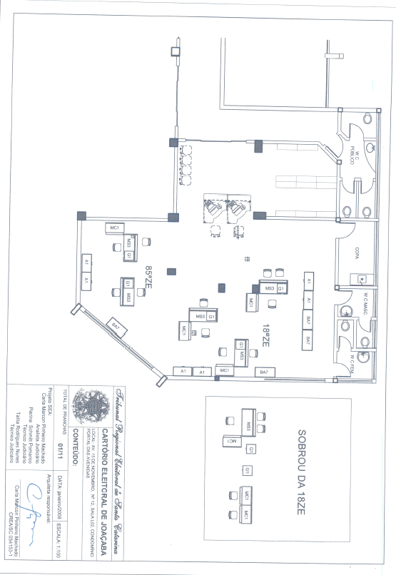
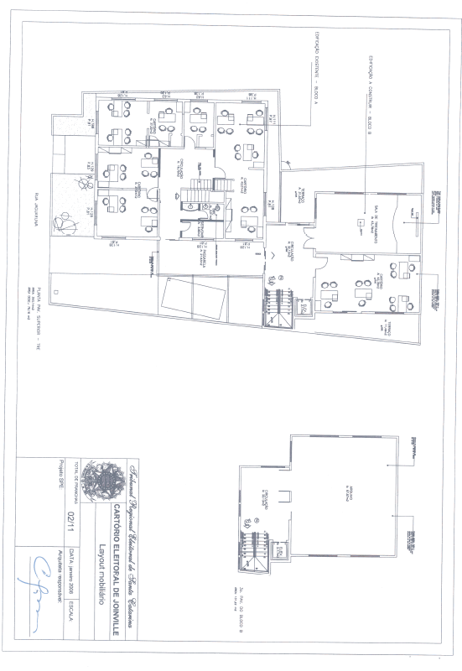
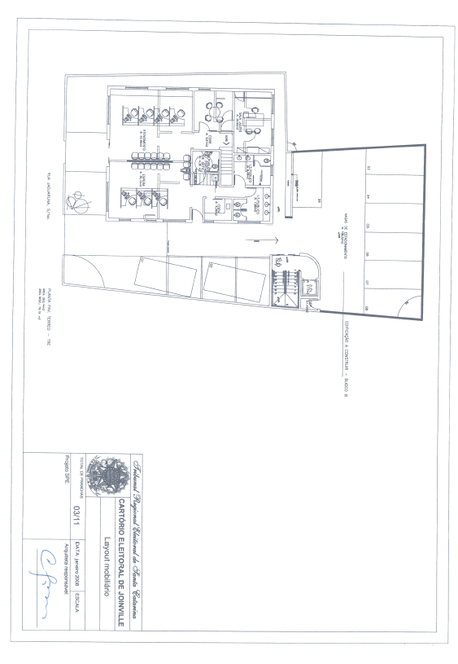
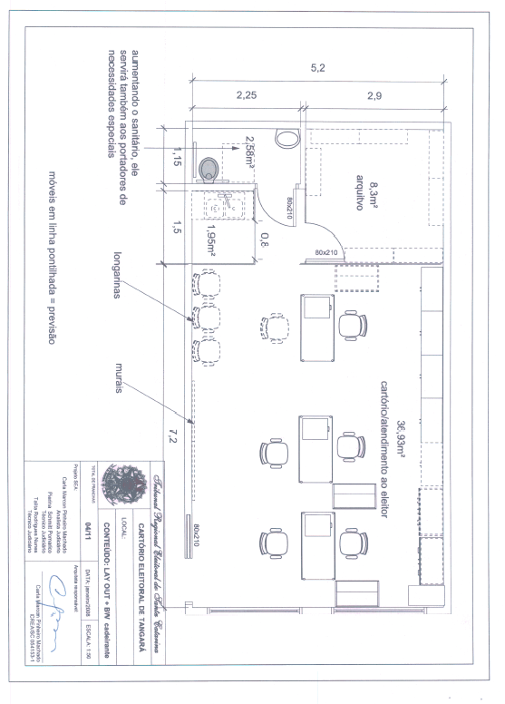
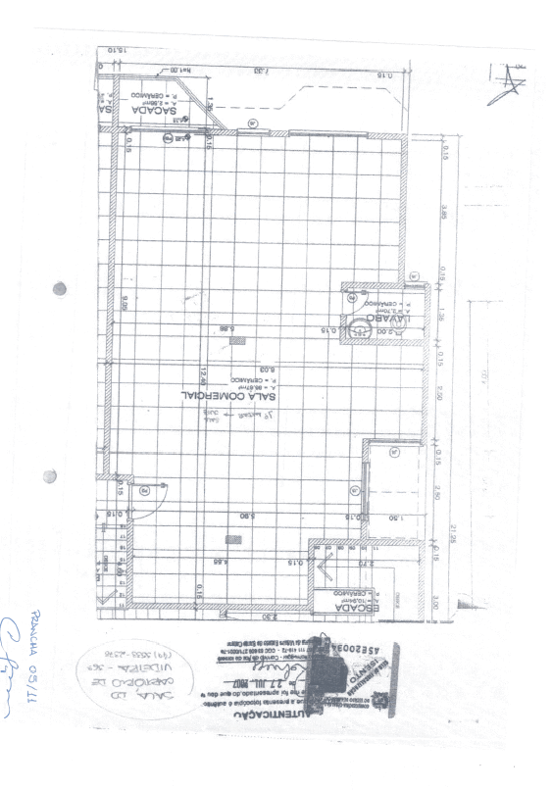
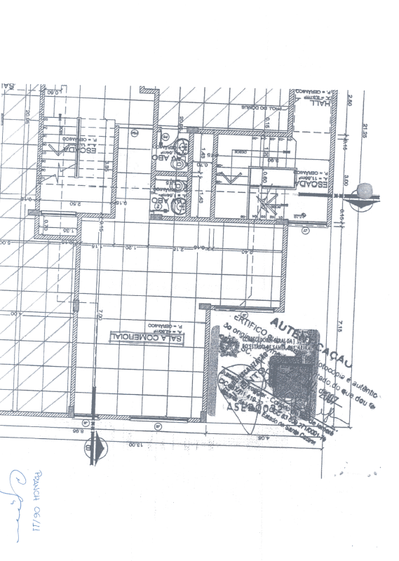
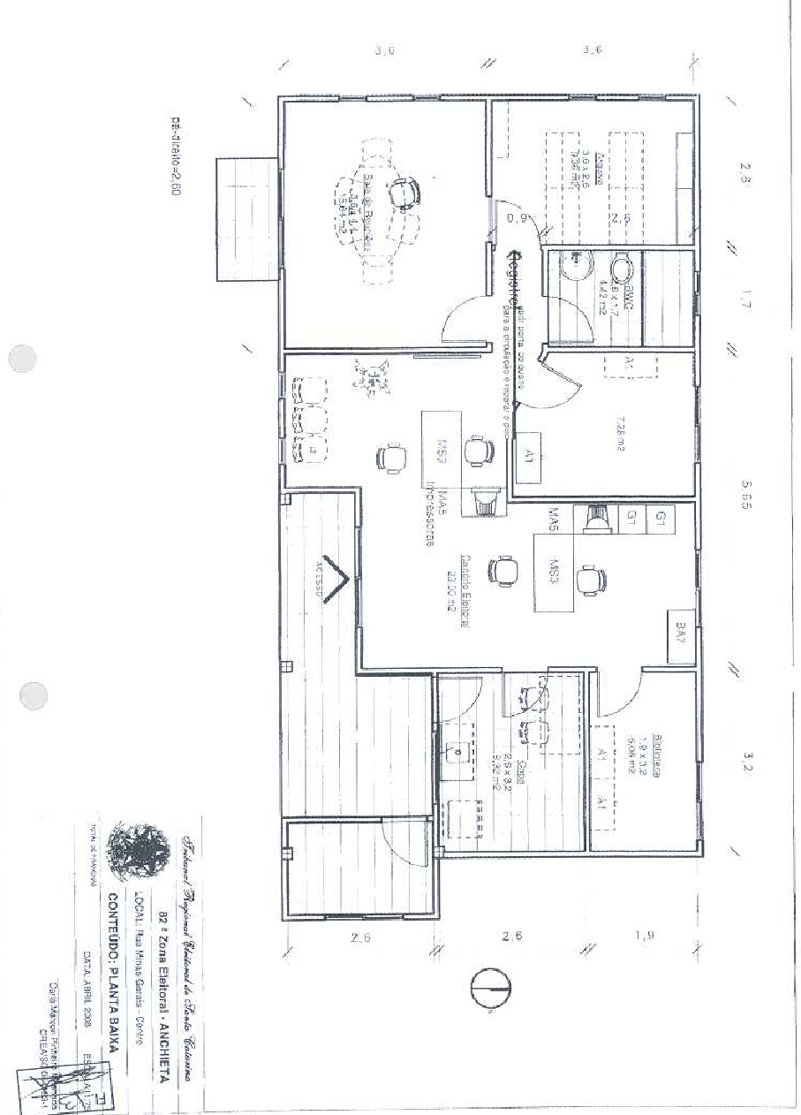
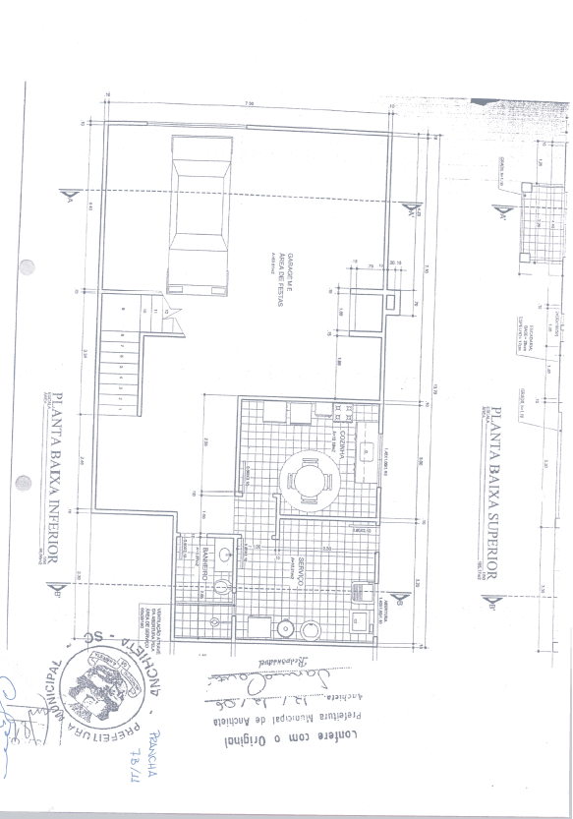
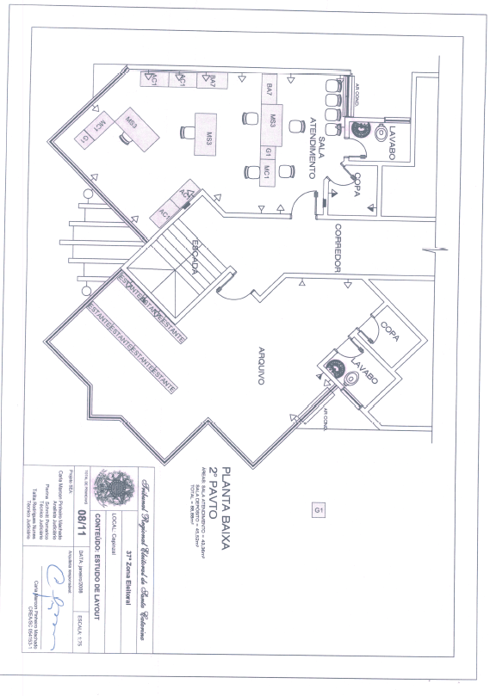
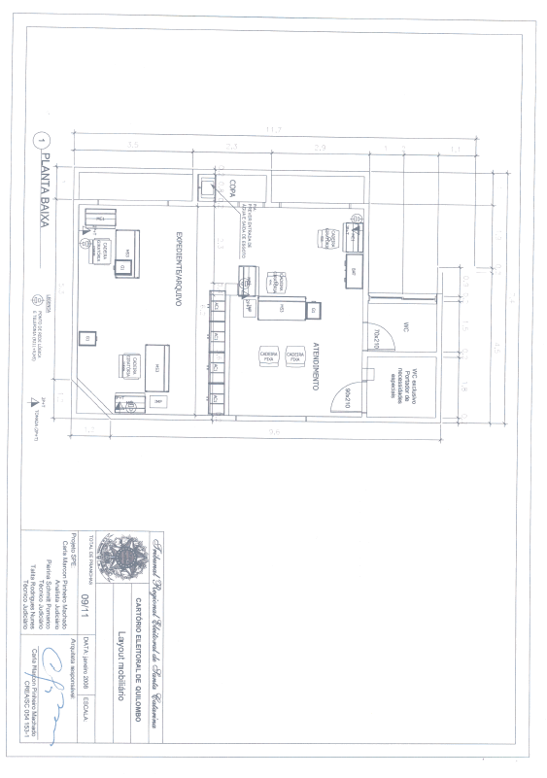
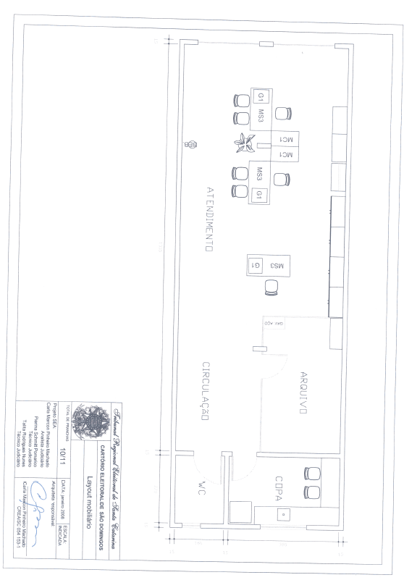
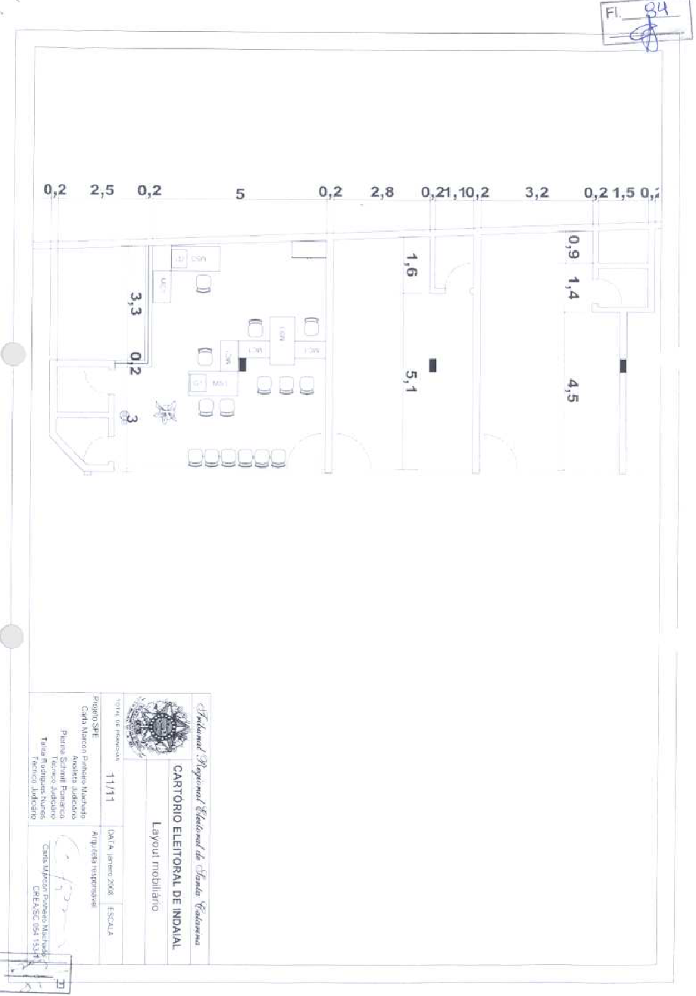
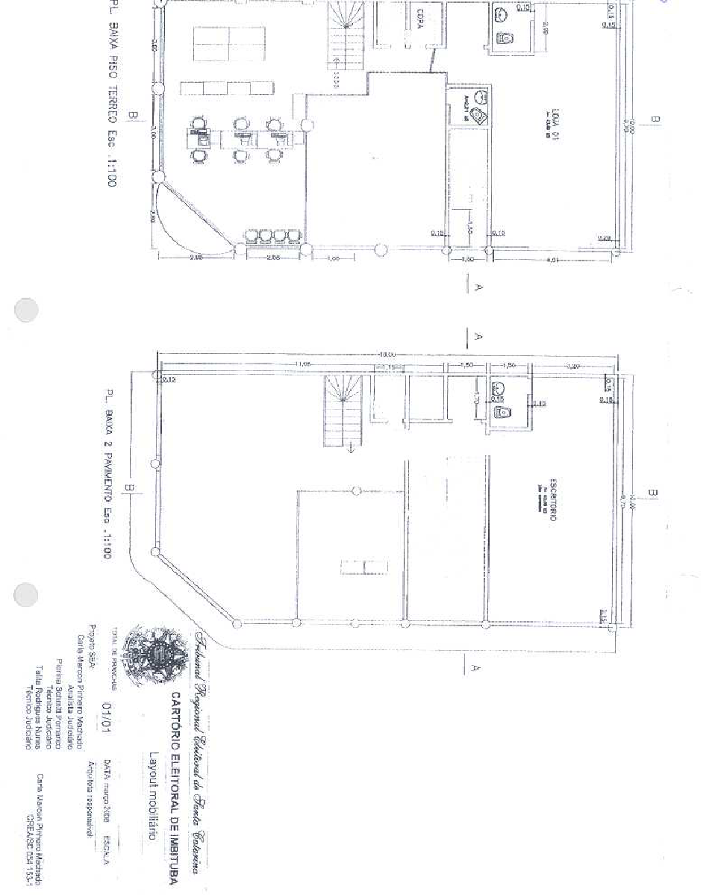
PREGÃO N. 009/2008

ANEXO II

PLANILHA DE CUSTOS*

* Valores expressos em real (R$).

ITEM | EMPRESA 1 | EMPRESA 2 | CUSTO MÉDIO
ITEM | Valor Mensal | Valor Mensal | Valor Mensal
ITEM 1: JOAÇABA | - | 231,10 | 231,10
ITEM 2: JOINVILLE | 450,00 | 341,66 | 395,83
ITEM 3: CHAPECÓ | 450,00 | 331,20 | 390,60
ITEM 4: TANGARÁ | - | 193,00 | 193,00
ITEM 5: VIDEIRA | - | 231,10 | 231,10
ITEM 6: ANCHIETA | - | 239,00 | 239,00
ITEM 7: CAPINZAL | - | 193,00 | 193,00
ITEM 8: QUILOMBO | - | 193,00 | 193,00
ITEM 9: SÃO DOMINGOS | - | 193,00 | 193,00
ITEM 10: INDAIAL | 450,00 | 231,10 | 340,55
ITEM 11: IMBITUBA | 450,00 | 193,00 | 321,50

Empresa 1: orçamento emitido em 12/02/2008 e retificado em 29/02/2008.
Empresa 2: orçamento emitido em 26/02/2008.

